Android提供了convertView参数（getView方法的第二个参数，来实现这一优化。当用户滑动列表时，原先可视的item被滚出屏幕变得不可视，而代表该行的java对象可以被新的可视行复用。也就是说如果列表在手机屏幕中一屏可见的行有7行，当第一行滑出屏幕时，底部新滑出来的第8行可以复用第1行的java对象(即通过item布局inflate出来的view)，Android已经把第一行的布局缓存起来,作为可以复用的rowview：

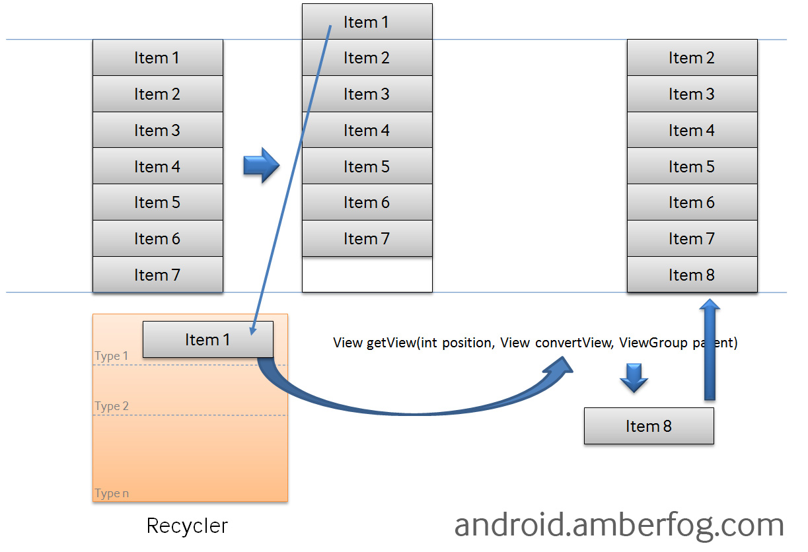

ListView源码 分析

ListView 没有重写onLayout 方法。到父类ABSListView中发现了onLayout,并且接着调用了layoutChildren 。之类ListView重写了layoutChildren方法

在ListView源码第1740处

有一个swich判断

默认情况下都是普通模式LAYOUT_NORMAL，因此会进入到第140行的default语句当中。而下面又会紧接着进行两次if判断，childCount目前是等于0的，并且默认的布局顺序是从上往下，因此会进入到第145行的fillFromTop()方法，我们跟进去

作业 ListView 复用机制 源码分析

onTouchEven

截取 ————》不能全部 copy

一篇博客 csdn 简书 github

发邮件 写明博客地址